Drogie Dziewczynki Młodsze i Starsze

Kolejna środa i kolejne nasze spotkanie, niestety w formie takiej jak dotychczas, czyli online.
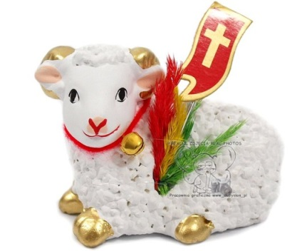
Zostańmy jeszcze w tym tygodniu w klimacie Świąt Wielkanocnych.
Mamy nadzieję, że mimo pozostania w domu, nieobecności najbliższych na wielkanocnym śniadaniu i obiedzie, skąpo lanym poniedziałku, udało się wam i waszym rodzinom stworzyć klimat świąt. Od paru z was dostałyśmy cudowną dokumentację tego czasu w postaci zdjęć koszyczków wielkanocnych, własnoręcznie wykonanych dekoracji, jajeczek, króliczków, kurczaczków.
Przypominamy o wykonywaniu zadań, które są w zakładce grupy i gromadzeniu ich w teczce. Po powrocie do internatu (niebawem zapewne)zaprezentujecie je na społeczności swoim wychowawcom i Panu Dyrektorowi.

Ten zawsze zwycięża, kto czyni dużo dobrego…….pamiętacie to przesłanie z naszego przedświątecznego spotkania? Dlatego chcemy, abyście nadal pozostały z optymistycznym nastawieniem do życia.

Dobro to bliski przyjaciel Wdzięczności. Bardzo często uważamy ,że coś się nam należy, niż że za coś powinniśmy być wdzięczni i właśnie, za coś podziękować.
- Dziękujmy za rzeczy, do których się przyzwyczailiśmy, że mamy gdzie mieszkać, że możemy się uczyć, rozwijać swoje zainteresowania itd.
- Dziękujmy sobie nawzajem; mamie za zrobioną kanapkę, bratu za pożyczenie telefonu ,koleżance za rozmowę…
- Na koniec dnia dziękujmy za to, co dobrego dziś nas spotkało, co mi się dziś udało np. zjadłam zdrowy posiłek, pomogłam siostrze, uśmiechnęłam się do sąsiadki…
- Każdy cieszy się z podziękowania, nawet jeśli tego nie okazuje. Może warto raz na jakiś czas, napisać sms przyjacielowi, nauczycielowi, rodzicowi, z podziękowaniami.
- Wdzięczne przyjmowanie komplementów i wyrazów wdzięczności.
- Karta Wdzięczności –bierzemy kartkę i piszemy co nam się udało. Zapisujemy codziennie. Jest to ćwiczenie, które pozytywnie wpływa na samopoczucie, a skuteczność została potwierdzona badaniami naukowymi.
Przystępujemy zatem do dzieła i od dziś Uśmiechamy się do Siebie i zapisujemy Dobre Rzeczy.

Podpowiadamy, za co możemy Dziękować

- Za zaufanie ,którym mnie obdarzasz
- Za Twoje ciekawe pomysły
- Za Twoją otwartość
- Za radość, którą mi dajesz
- Za to, że potrafisz mnie słuchać
- Za to, że dajesz mi inspirację
- Za to, że można Ci zaufać
- Za twoją uprzejmość
- Za Twoje dobre serce
- Za to, że myślisz o potrzebach innych
- Dziękuję za Twoje ciepło
- Bardzo Cię szanuję
- Bardzo doceniam to co robisz!
- Lubię spędzać z Tobą czas
- Jesteś super!
- Jesteś wyjątkową osobą
- ……………………….
W wolne miejsca wpisujemy nasze własne podziękowania .
Podziękowania piszemy na kartkach. Karty Wdzięczności to wyjątkowe narzędzie do budowania dobrych relacji z osobami, które żyją wokół nas. I o nich najczęściej zapominamy.
*Na zakończenie przypominamy, że nie wychodzimy z domu, a jeśli już, to od czwartku zakładamy na twarz maseczkę. Chronimy w ten sposób Siebie i najbliższych .Pamiętajmy o regularnym i punktualnym oddawaniu prac domowych w sposób ustalony z nauczycielem czy terapeutą.

Dobrego Tygodnia życzą
Ciocia Gosia i Ciocia Tosia

